导入影像时可以以栅格形式导入，操作步骤为：开始菜单栏双击数据导入，选择tif影像，数据集类型选择栅格。栅格数据可以通过栅格裁剪（数据——数据处理——栅格裁剪）进行裁剪。矢量边界可以通过数据集投影转换，将坐标系统一为WGS84坐标系，再进行栅格裁剪。

矢量边界通过投影转换将CGCS2000坐标系转换为WGS84坐标系，功能入口在开始——数据处理——投影转换——数据集投影转换。具体操作步骤可以参考帮助文档，在帮助文档中搜索“投影转换”

在iDesktop的三维数据选项卡的倾斜摄影工具栏中，选择数据处理下拉栏，合并根节点

源配置文件：生成配置文件的scp文件

目标配置文件：合并根节点后的scp文件

金字塔层级：可简单的理解为压缩（合并）次数，默认为1

压缩类型：用于什么设备上，分为PC和不压缩

线程数：分配给合并根节点操作的线程数，默认为8个线程参与操作，用户可自定义线程数。

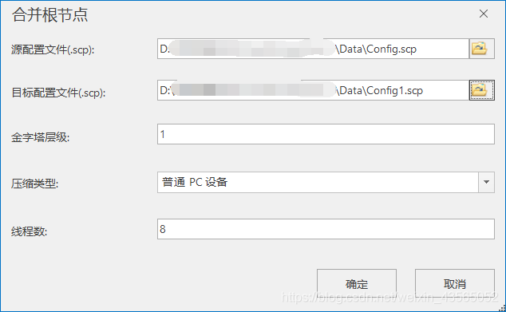

有的对金字塔层级不是很明白，下面我仔细的说一下。

每次的压缩，都会将缓存文件夹数量/4，也就是说如果把金字塔曾经设置为2的话，缓存文件夹数量就会除以16（压缩前1600个，压缩后100个）。

那么应该处理到什么程度才算合适呢？当缓存文件夹数量小于100个的时候，基本上就已经合适了。